4. Analízismodell kidolgozása

25 – bandITs

Konzulens:

**Huszerl Gábor**

Csapattagok

|  |  |  |
| --- | --- | --- |
| Bencze János István | GIWUHT | [gomanpc@yahoo.com](mailto:gomanpc@yahoo.com) |
| Guzmics Gergő | VC8OQD | [guzmicsgergo@gmail.com](mailto:guzmicsgergo@gmail.com) |
| Kohár Zsombor | Q8EPW6 | [zsombor.kohar@edu.bme.hu](mailto:zsombor.kohar@edu.bme.hu) |
| Rakos Gergő Máté | I3Q7BY | [gergo_rakos@yahoo.com](mailto:gergo_rakos@yahoo.com) |
| Dr. Taba Szabolcs Sándor | JRGMBW | [taba.szabolcs@gmail.com](mailto:taba.szabolcs@gmail.com) |

2025.03.10.

1. **Analízismodell kidolgozása**

# Objektumkatalógus

## Tecton

Tekton – a játékmező alapeleme. Felelős a tektontörés lebonyolításért, amelybe beletartozik új tektonok létrehozása, valamint a szomszédságok eldöntése és nyilvántartása. Tartalmaz egy visszaszámlálót arra vonatkozóan, hogy hány kör múlva következik be tektontörés.

Egy tekton lehet termékeny (*FertileTecton*) vagy félig termékeny (*SemiFertileTecton*). A tektontörés során létrejött új tekton *FertileTecton* típusú és egyetlen szomszédja a kettétört tekton.

## FertileTecton

Termékeny tekton, amelyen gombafonál és gombatest is növekedhet. Ha van rajta legalább 3 spóra és legalább 1 gombafonál, akkor gombatestet lehet rajta növeszteni. A *MultiLayeredTecton* kivételével legfeljebb 1 gombafonál és legfeljebb 1 gombatest növekedhet rajta.

Speciális fajtája a *MultiLayeredTecton,* az *AridTecton* és a *SustainingTecton*.

## MultiLayeredTecton

Olyan termékeny tekton, amelyen legfeljebb 3 gombafonál és legfeljebb 1 gombatest növekedhet.

## AridTecton

Olyan termékeny tekton, amelyen 5 kör után a gombafonál felszívódik.

## SustainingTecton

Olyan termékeny tekton, amely életben tartja a rajta található olyan gombafonalat (és a hozzá kapcsolódó többi gombafonalat), amely(ek) közvetve vagy közvetlenül nem áll(nak) gombatesttel összeköttetésben.

## SemiFertileTecton

Félig terméketlen tekton, amelyen gombafonál nőhet, de gombatest nem. 1 db gombafonál nőhet rajta.

## Mycelium

Gombafonál – olyan gombarész, amelyre gombatest nőhet. A gombafonál(rész) elpusztul, ha gombatesttel vagy *SustainigTecton*nal nem áll összeköttetésben. Új gombatestet olyan gombafonál(rész) növeszthet, amely összeköttetésben áll az eredeti gombatestével.

Speciális fajtája a *CarnivorousMycelium*. A rovar által elvágott *Mycelium* 2 kör, a rovar által elvágott *CarnivorousMycelium* 3 kör elteltével elpusztul. A tektontörés miatt elvágott gombafonal azonnal elpusztul.

## CarnivorousMycelium

Olyan gombafonál, amely képes megenni az elhelyezkedése szerinti tekton(ok)on található valamennyi bénult rovart. Az így megevett rovarok elpusztulnak és a gombafonál gombatestet növeszthet.

## MushroomBody

Gombatest – olyan gombarész, amely a spórák termeléséért és kilövéséért felelős. 3 spórakilövés után elpusztul (inaktívvá válik). A gombatest az utolsó kilövése előtt csak valamely szomszédjára lőhet spórát. Fejlettnek az utolsó kilövése során minősül, ami abban nyilvánul meg, hogy ekkor a szomszédja szomszédjára is tud lőni.

## Spore

Spóra – a gombatest termeli. A spóra hatását az elfogyasztása következményeként a rovar internalizálja. Egy spóra lehet *PreventCutSpore*, *SlownessSpore*, *SpeedSpore*, *StunSpore* vagy *SplitSpore*.

## PreventCutSpore

Olyan spóra, amelynek elfogyasztása megakadályozza a rovart abban, hogy fonalat vágjon el. Ez a hatás 3 körön át tart.

## SlownessSpore

Olyan spóra, amelynek elfogyasztása lelassítja a rovart, így egy kör alatt csak 1 lépést tehet meg. Ez a hatás 3 körön át tart.

## SpeedSpore

Olyan spóra, amelynek elfogyasztása felgyorsítja a rovart, így egy kör alatt 3 lépést tehet meg. Ez a hatás 3 körön át tart.

## StunSpore

Olyan spóra, amelyet elfogyasztva a rovar megbénul és a következő 1 kör alatt nem tud semmilyen aktivitást kifejteni.

## SplitSpore

Olyan spóra, amely az őt elfogyasztó rovart osztódásra készteti. Ilyenkor keletkezik egy új, az előzőtől függetlenül létező rovar, amelynek rovarásza megegyezik az eredeti rovar rovarászával.

## Insect

Rovar – a gombafonalak mentén mozog (körönként 2 lépést tehet meg), gombafonalakat vág el és spórával táplálkozik. Ha a gombafonalak eltűnnek alóla, egy véletlenszerűen meghatározott tektonra elmenekül. Az osztály többek között nyilvántartja, hogy a rovar milyen spóraeffektus alatt áll.

4. Analízismodell kidolgozása *bandITs*

# Statikus struktúradiagram

A képen szöveg, diagram, Tervrajz, Műszaki rajz látható

Előfordulhat, hogy a mesterséges intelligencia által létrehozott tartalom helytelen.

* 1. ***Osztályok leírása***
     1. ***AridTecton*** (osztály)

## Felelősség

Az *AridTecton* olyan *FertileTecton*, amelyen legfeljebb 1 gombafonál és legfeljebb 1 gombatest növekedhet. Rajta a gombafonalak 5 kör után automatikusan felszívódnak.

## Ősosztály

*Tecton*  *FertileTecton*  *AridTecton*

## Interfész

*n/a*

## Függőség

* + - * + Az *AridTecton* és a *TectonVisitor* között függőségi kapcsolat áll fenn, mivel az

*AridTecton* megvalósítja és használja a *TectonVisitor*t*.*

## Aggregáció

*n/a*

## Asszociáció

*n/a*

## Kompozíció

*n/a*

## Attribútum

*n/a*

## Metódus

* + - * + ***accept(v: TectonVisitor)*:** ezen keresztül hívja meg a megfelelő *visitor* metódust.
        + ***onRoundBegin()*:** a *Tecton* a *RoundBeginSubscriber* interfésztől értesítést kap arra vonatkozóan, ha új kör kezdődik. Az *AridTecton* a *Tecton* metódusát felülírja annak érdekében, hogy ki tudja kalkulálni, mikor szívódjanak fel rajta a gombafonalak.
        + ***growMycelium()*:** a gombafonalak felszívódása miatt van szükség a *Tecton*

metódusának felülírására.

* + 1. ***FastStrategy*** (osztály)

## Felelősség

Amikor a rovar megeszi a *SpeedSpore*-t, a spóra stratégiája lesz a rovar következő körkezdési stratégiája. A *FastStrategy* beállítja, hogy a rovar *strategy: TurnStrategy* változója a *SpeedSpore*-nak megfelelő értéket vegye fel.

## Ősosztály

*TurnStrategy*  *FastStrategy*

## Interfész

*n/a*

## Függőség

*n/a*

## Aggregáció

*n/a*

## Asszociáció

*n/a*

## Kompozíció

*n/a*

## Attribútum

*n/a*

## Metódus

* + - * + ***execute(i: Insect)*:** a kör elején beállítja, milyen stratégiának megfelelően fog viselkedni a rovar.
    1. ***FertileTecton*** (osztály)

## Felelősség

A *FertileTecton* olyan *Tecton*, amelyen a feltételek fennállása esetén nőhet gombatest vagy gombafonál. Ha van rajta legalább 3 spóra és legalább 1 gombafonál, akkor gombatestet lehet rajta növeszteni. A *MultiLayeredTecton* kivételével legfeljebb 1 gombafonál és legfeljebb 1 gombatest növekedhet rajta.

## Ősosztály

*Tecton*  *FertileTecton*

(A *FertileTecton* leszármazottja az *AridTecton* és a *MultiLayeredTecton*.)

## Interfész

*n/a*

## Függőség

* + - * + A *FertileTecton* és a *TectonVisitor* között függőségi kapcsolat áll fenn, mivel a

*FertileTecton* megvalósítja és használja a *TectonVisitor*t*.*

## Aggregáció

*n/a*

## Asszociáció

*n/a*

## Kompozíció

*n/a*

## Attribútum

*n/a*

## Metódus

* + - * + ***accept(v: TectonVisitor)*:** ezen keresztül hívja meg a megfelelő *visitor* metódust.
    1. ***Insect*** (osztály)

## Felelősség

Rovar – képes a gombafonalak mentén mozogni, gombafonalat elvágni, valamint spórával táplálkozik.

## Ősosztály

*n/a*

## Interfész

*n/a*

## Függőség

*n/a*

## Aggregáció

*n/a*

## Asszociáció

* + - * + Az *Insect* asszociációs kapcsolatban áll a *Tecton*nal, mivel a tektonon rovar tartózkodhat. Egy rovar egy időben egy tektonon tartózkodhat, míg egy tektonon egyszerre akármennyi rovar – ez meghatározza a kapcsolat számosságát (*Tecton* – *Insect*: 1 – 0..*). A kapcsolat a *Tecton* oldalán navigálható. (A kapcsolat elnevezése a *Tecton* oldalán *location*, az *Insect* oldalán *occupant*.)
        + Az *Insect* asszociációs kapcsolatban áll a *Spore*-ral, mivel a rovarok spórával táplálkoznak. Egy rovar egyszerre egy spórát ehet meg. Ez meghatározza a kapcsolat számosságát (*Spore* – *Insect*: 1 – 1).
        + Az *Insect* asszociációs kapcsolatban áll a *TurnStrategy*-vel, mivel a rovar állapota egy spóra elfogyasztását követően megváltozik és a rovar a spóra hatása alá kerül. A rovar egyszerre csak egy hatás alatt állhat, ami meghatározza a kapcsolat számosságát (*Insect* – *TurnStrategy*: 1 – 1).

## Kompozíció

*n/a*

## Attribútum

* + - * + ***location: Tecton***  nyilvántartja, melyik tektonon tartózkodik a rovar.
        + ***remainingMoves: int***  számolja, hogy hány lépése van még az adott körben.
        + ***sporeCount: int***  számolja a megevett spórákat.
        + ***effectTimer: int***  nyilvántartja, hogy az elfogyasztott spóra hatásából még hány kör van hátra.
        + ***strategy: TurnStrategy***  nyilvántartja, hogy a rovar milyen spórahatás alatt áll.
        + ***canCut: boolean***  nyilvántartja, hogy a rovar el tud-e vágni gombafonalat.

## Metódus

* + - * + ***cutMycelium()*:** elvág egy gombafonalat.
        + ***eatSpore()*:** elfogyaszt egy spórát.
        + ***move()*:** gombafonál mentén halad.
        + ***onTurnBegin()*:** a *TurnBeginSubscriber* interfésztől értesítést kap arra vonatkozóan, mikor következik a rovart irányító játékos. A rovar stratégiája ekkor kerül beállításra.
    1. ***MultiLayeredTecton*** (osztály)

## Felelősség

A *MultiLayeredTecton* olyan *FertileTecton*, amelyen legfeljebb 1 gombatest és legfeljebb 3 gombafonál növekedhet.

## Ősosztály

*Tecton*  *FertileTecton*  *MultiLayeredTecton*

## Interfész

*n/a*

## Függőség

* + - * + A *MultiLayeredTecton* és a *TectonVisitor* között függőségi kapcsolat áll fenn, mivel a

*MultiLayeredTecton* megvalósítja és használja a *TectonVisitor*t*.*

## Aggregáció

*n/a*

## Asszociáció

*n/a*

## Kompozíció

*n/a*

## Attribútum

*n/a*

## Metódus

* + - * + ***accept(v: TectonVisitor)*:** ezen keresztül hívja meg a megfelelő *visitor* metódust.
    1. ***MushroomBody*** (osztály)

## Felelősség

A spórák termelésért és kilövésért felelős gombarész – a gombatest.

## Ősosztály

*n/a*

## Interfész

* + - * + Az *MushroomBody* megvalósítja a *TurnBeginSubscriber* interfészt. Az interfész révén tájékoztatást kap arról, ha új játékos következik. Erre az információra a spóratermelés miatt van szüksége.

## Függőség

*n/a*

## Aggregáció

* + - * + A *MushroomBody* aggregációs kapcsolatban áll a *Spore*-ral, mivel az előbbi termeli és szétszórja a spórákat. Ennek megfelelően a *MushroomBody* az aggregátor.

## Asszociáció

* + - * + A *MushroomBody* asszociációs kapcsolatban áll a *Tecton*nal, mivel egy tektonon legfeljebb egy gombatest nőhet. Ez meghatározza a kapcsolat számosságát (*Tecton* – *MushroomBody*: 0..1 – 1). A kapcsolat a *MushroomBody* oldalán navigálható.

## Kompozíció

*n/a*

## Attribútum

* + - * + ***spores List<Spore>***  nyilvántartja a megtermelt spórákat.

## Metódus

* + - * + ***ejectSpores(target: Tecton)*:** szétszórja a spórákat.
        + ***onTurnBegin()*:** a *TurnBeginSubscriber* interfésztől értesítést kap arra vonatkozóan, amikor az adott gombatest játékosa következik. Erre az információra a spóratermelés miatt van szüksége.
    1. ***MushroomBodyGrowthEvaluator*** (osztály)

## Felelősség

A *MushroomBodyGrowthEvaluator* megvalósítja a különböző tektontípusokhoz (*FertileTecton*, *MultiLayeredTecton*, *AridTecton*, *SemiFertileTecton*, *CoarseTecton*) tartozó *visit()* metódusokat, amelyek segítségével eldönthető, hogy egy tektonon növeszthető-e gombatest.

## Ősosztály

*n/a*

## Interfész

* + - * + Az *MushroomBodyGrowthEvaluator* megvalósítja a *TectonVisitor* interfészt.

## Függőség

*n/a*

## Aggregáció

*n/a*

## Asszociáció

*n/a*

## Kompozíció

*n/a*

## Attribútum

*n/a*

## Metódus

* + - * + ***visit(t: FertileTecton)*:** a *FertileTecton*hoz tartozó *visit()* metódus, amelynek segítségével eldönthető, hogy a tektonon növeszthető-e gombatest.
        + ***visit(t: MultiLayeredTecton)*:** a *MultiLayeredTecton*hoz tartozó *visit()* metódus, amelynek segítségével eldönthető, hogy a tektonon növeszthető-e gombatest.
        + ***visit(t: AridTecton)*:** az *AridTecton*hoz tartozó *visit()* metódus, amelynek segítségével eldönthető, hogy a tektonon növeszthető-e gombatest.
        + ***visit(t: SemiFertileTecton)*:** a *SemiFertileTecton*hoz tartozó *visit()* metódus, amelynek segítségével eldönthető, hogy a tektonon növeszthető-e gombatest.
        + ***visit(t: CoarseTecton)*:** a *CoarseTecton*hoz tartozó *visit()* metódus, amelynek segítségével eldönthető, hogy a tektonon növeszthető-e gombatest.
    1. ***Mycelium*** (osztály)

## Felelősség

Gombatest növesztésére és növekedésre képes gombarész – a gombafonál. Tektontörés esetén elszakad és elsorvad.

## Ősosztály

*n/a*

## Interfész

*n/a*

## Függőség

*n/a*

## Aggregáció

* + - * + A *Mycelium* aggregációs kapcsolatban áll a *Tecton*nal, mivel egy erre alkalmas tektonon gombafonál nőhet. A *Tecton* az aggregátor.

## Asszociáció

*n/a*

## Kompozíció

*n/a*

## Attribútum

*n/a*

## Metódus

* + - * + ***cut()*:** a gombafonál tektontörés hatására elszakad.
        + ***delete()*:** a gombatesttel közvetlen kapcsolatban nem lévő gombafonál elsorvad.
    1. ***MyceliumGrowthEvaluator*** (osztály)

## Felelősség

A *MyceliumGrowthEvaluator* megvalósítja a különböző tektontípusokhoz (*FertileTecton*, *MultiLayeredTecton*, *AridTecton*, *SemiFertileTecton*, *CoarseTecton*) tartozó *visit()* metódusokat, amelyek segítségével eldönthető, hogy egy tektonon növeszthető-e gombafonál.

## Ősosztály

*n/a*

## Interfész

* + - * + Az *MyceliumGrowthEvaluator* megvalósítja a *TectonVisitor* interfészt.

## Függőség

*n/a*

## Aggregáció

*n/a*

## Asszociáció

*n/a*

## Kompozíció

*n/a*

## Attribútum

*n/a*

## Metódus

* + - * + ***visit(t: FertileTecton)*:** a *FertileTecton*hoz tartozó *visit()* metódus, amelynek segítségével eldönthető, hogy a tektonon növeszthető-e gombafonál.
        + ***visit(t: MultiLayeredTecton)*:** a *MultiLayeredTecton*hoz tartozó *visit()* metódus, amelynek segítségével eldönthető, hogy a tektonon növeszthető-e gombafonál.
        + ***visit(t: AridTecton)*:** az *AridTecton*hoz tartozó *visit()* metódus, amelynek segítségével eldönthető, hogy a tektonon növeszthető-e gombafonál.
        + ***visit(t: SemiFertileTecton)*:** a *SemiFertileTecton*hoz tartozó *visit()* metódus, amelynek segítségével eldönthető, hogy a tektonon növeszthető-e gombafonál.
        + ***visit(t: CoarseTecton)*:** a *CoarseTecton*hoz tartozó *visit()* metódus, amelynek segítségével eldönthető, hogy a tektonon növeszthető-e gombafonál.
    1. ***NormalStrategy*** (osztály)

## Felelősség

A *NormalStrategy* beállítja, hogy a rovar *strategy: TurnStrategy* változója az alapértéket vegye fel, amikor az még egyetlen spórát sem fogyasztott el, vagy amikor véget ér a *StunSpore* hatása.

## Ősosztály

*TurnStrategy*  *NormalStrategy*

## Interfész

*n/a*

## Függőség

*n/a*

## Aggregáció

*n/a*

## Asszociáció

*n/a*

## Kompozíció

*n/a*

## Attribútum

*n/a*

## Metódus

* + - * + ***execute(i: Insect)*:** a kör elején beállítja, milyen stratégiának megfelelően fog viselkedni a rovar.
    1. ***PreventCutSpore*** (osztály)

## Felelősség

E spóra elfogyasztása megakadályozza a rovart abban, hogy fonalat vágjon el. Ez a hatás 3 körön át tart.

## Ősosztály

*Spore*  *PreventCutSpore*

## Interfész

*n/a*

## Függőség

*n/a*

## Aggregáció

*n/a*

## Asszociáció

*n/a*

## Kompozíció

*n/a*

## Attribútum

*n/a*

## Metódus

*n/a*

(A *getStrategy(): TurnStrategy* annak hangsúlyozása céljából szerepel az osztálydiagramon, hogy ennél az osztálynál csak *getter* van, *setter* nincs. Ezért a metódust itt nem tüntettük fel.)

* + 1. ***PreventCutStrategy*** (osztály)

## Felelősség

Amikor a rovar megeszi a *PreventCutSpore*-t, a spóra stratégiája lesz a rovar következő körkezdési stratégiája. A *PreventCutStrategy* beállítja, hogy a rovar *strategy: TurnStrategy* változója a *PreventCutSpore*-nak megfelelő értéket vegye fel.

## Ősosztály

*TurnStrategy*  *PreventCutStrategy*

## Interfész

*n/a*

## Függőség

*n/a*

## Aggregáció

*n/a*

## Asszociáció

*n/a*

## Kompozíció

*n/a*

## Attribútum

*n/a*

## Metódus

* + - * + ***execute(i: Insect)*:** a kör elején beállítja, milyen stratégiának megfelelően fog viselkedni a rovar.
    1. ***RoundBeginSubscriber*** (interfész)

## Felelősség

Tájékoztatja az interfészt megvalósító osztályt (*Tecton*), ha új kör következik.

## Ősosztály

*n/a*

## Interfész

*n/a*

## Függőség

*n/a*

## Aggregáció

*n/a*

## Asszociáció

*n/a*

## Kompozíció

*n/a*

## Attribútum

*n/a*

## Metódus

* + - * + ***onRoundBegin()*:** tájékoztatást nyújt arra vonatkozóan, ha új kör következik.
    1. ***SemiFertileTecton*** (osztály)

## Felelősség

A *SemiFertileTecton* olyan *Tecton*, amelyen gombafonál nőhet, de gombatest nem.

## Ősosztály

*Tecton*  *SemiFertileTecton*

## Interfész

*n/a*

## Függőség

* + - * + A *SemiFertileTecton* és a *TectonVisitor* között függőségi kapcsolat áll fenn, mivel a

*SemiFertileTecton* megvalósítja és használja a *TectonVisitor*t*.*

## Aggregáció

*n/a*

## Asszociáció

*n/a*

## Kompozíció

*n/a*

## Attribútum

*n/a*

## Metódus

* + - * + ***accept(v: TectonVisitor)*:** ezen keresztül hívja meg a megfelelő *visitor* metódust.
    1. ***SlownessSpore*** (osztály)

## Felelősség

E spóra elfogyasztása lelassítja a rovart és egy kör alatt csak 1 lépést tehet meg. Ez a hatás 3 körön át tart.

## Ősosztály

*Spore*  *SlownessSpore*

## Interfész

*n/a*

## Függőség

*n/a*

## Aggregáció

*n/a*

## Asszociáció

*n/a*

## Kompozíció

*n/a*

## Attribútum

*n/a*

## Metódus

*n/a*

(A *getStrategy(): TurnStrategy* annak hangsúlyozása céljából szerepel az osztálydiagramon, hogy ennél az osztálynál csak *getter* van, *setter* nincs. Ezért a metódust itt nem tüntettük fel.)

* + 1. ***SlowStrategy*** (osztály)

## Felelősség

Amikor a rovar megeszi a *SlownessSpore*-t, a spóra stratégiája lesz a rovar következő körkezdési stratégiája. A *SlowStrategy* beállítja, hogy a rovar *strategy: TurnStrategy* változója a *SlownessSpore*-nak megfelelő értéket vegye fel.

## Ősosztály

*TurnStrategy*  *SlowStrategy*

## Interfész

*n/a*

## Függőség

*n/a*

## Aggregáció

*n/a*

## Asszociáció

*n/a*

## Kompozíció

*n/a*

## Attribútum

*n/a*

## Metódus

* + - * + ***execute(i: Insect)*:** a kör elején beállítja, milyen stratégiának megfelelően fog viselkedni a rovar.
    1. ***SpeedSpore*** (osztály)

## Felelősség

E spóra elfogyasztása felgyorsítja a rovart és egy körben 3 lépést tehet meg. Ez a hatás 3 körön át tart.

## Ősosztály

*Spore*  *SpeedSpore*

## Interfész

*n/a*

## Függőség

*n/a*

## Aggregáció

*n/a*

## Asszociáció

*n/a*

## Kompozíció

*n/a*

## Attribútum

*n/a*

## Metódus

*n/a*

(A *getStrategy(): TurnStrategy* annak hangsúlyozása céljából szerepel az osztálydiagramon, hogy ennél az osztálynál csak *getter* van, *setter* nincs. Ezért a metódust itt nem tüntettük fel.)

* + 1. ***Spore*** (absztrakt osztály)

## Felelősség

A rovarok spórákkal táplálkoznak, és az elfogyasztásuk élettani hatást gyakorol a rovarra.

## Ősosztály

(A *Spore* leszármazottja a *StunSpore*, a *PreventCutSpore*, a *SpeedSpore* és a *SlownessSpore*.)

## Interfész

*n/a*

## Függőség

*n/a*

## Aggregáció

* + - * + A *Spore* aggregációs kapcsolatban áll a *MushroomBody*-val, amely termeli és szétszórja a spórákat. Ennek megfelelően a *MushroomBody* az aggregátor.
        + A *Spore* aggregációs kapcsolatban áll a *Tecton*nal, mivel a tektonra spóraszórás esetén spórák eshetnek. (Az egy gombatestből kilövellt összes spóra ugyanarra a tektonra esik.) A *Tecton* az aggregátor.

## Asszociáció

* + - * + A *Spore* asszociációs kapcsolatban áll az *Insect*tel, mivel a rovarok spórával táplálkoznak. Egy rovar egyszerre egy spórát ehet meg. Ez meghatározza a kapcsolat számosságát (*Spore* – *Insect*: 1 – 1).
        + A *Spore* asszociációs kapcsolatban áll a *TurnStrategy*-vel, mivel a rovar által elfogyasztott spóra befolyásolja a rovar állapotát. Egy rovar egyszerre csak egy spóra hatása alatt állhat, ami meghatározza a kapcsolat számosságát (*Spore* – *TurnStrategy*: 1 – 1). A kapcsolat a *TurnStrategy* oldalán navigálható.

## Kompozíció

*n/a*

## Attribútum

*n/a*

## Metódus

*n/a*

(A *getStrategy(): TurnStrategy* annak hangsúlyozása céljából szerepel az osztálydiagramon, hogy ennél az osztálynál csak *getter* van, *setter* nincs. Ezért a metódust itt nem tüntettük fel.)

* + 1. ***StunSpore*** (osztály)

## Felelősség

E spóra hatására a rovar a következő 1 kör során nem tud semmilyen aktivitást kifejteni.

## Ősosztály

*Spore*  *StunSpore*

## Interfész

*n/a*

## Függőség

*n/a*

## Aggregáció

*n/a*

## Asszociáció

*n/a*

## Kompozíció

*n/a*

## Attribútum

*n/a*

## Metódus

*n/a*

(A *getStrategy(): TurnStrategy* annak hangsúlyozása céljából szerepel az osztálydiagramon, hogy ennél az osztálynál csak *getter* van, *setter* nincs. Ezért a metódust itt nem tüntettük fel.)

* + 1. ***StunStrategy*** (osztály)

## Felelősség

Amikor a rovar megeszi a *StunSpore*-t, a spóra stratégiája lesz a rovar következő körkezdési stratégiája. A *StunStrategy* beállítja, hogy a rovar *strategy: TurnStrategy* változója a *StunSpore*-nak megfelelő értéket vegye fel.

## Ősosztály

*TurnStrategy*  *StunStrategy*

## Interfész

*n/a*

## Függőség

*n/a*

## Aggregáció

*n/a*

## Asszociáció

*n/a*

## Kompozíció

*n/a*

## Attribútum

*n/a*

## Metódus

* + - * + ***execute(i: Insect)*:** a kör elején beállítja, milyen stratégiának megfelelően fog viselkedni a rovar.
    1. ***Tecton*** (absztrakt osztály)

## Felelősség

Nyilvántartja a szomszédjait, valamint tektontörés során felelős az új tektonok létrehozásáért. Ennek érdekében nyilvántartja, hogy hány kör múlva következik be tektontörés. Az ehhez szükséges körök száma véletlenszerűen kerül meghatározásra.

## Ősosztály

(A *Tecton* leszármazottja a *FertileTecton*, a *SemiFertileTecton* és a *CoarseTecton*.)

## Interfész

* + - * + A *Tecton* megvalósítja a *RoundBeginSubscriber* interfészt, amelytől tájékoztatást kap az új kör kezdetéről.

## Függőség

*n/a*

## Aggregáció

* + - * + A *Tecton* aggregációs kapcsolatban áll a *Spore*-ral, mivel a tektonra spóraszórás esetén spórák eshetnek. (Az egy gombatestből kilövellt összes spóra ugyanarra a tektonra esik.) A *Tecton* az aggregátor.
        + A *Tecton* aggregációs kapcsolatban áll a *Mycelium*mal, mivel egy erre alkalmas tektonon gombafonál nőhet. A *Tecton* az aggregátor.

## Asszociáció

* + - * + A *Tecton* asszociációs kapcsolatban áll a *MushroomBody*val, mivel egy tektonon legfeljebb egy gombatest nőhet. Ez meghatározza a kapcsolat számosságát (*Tecton* – *MushroomBody*: 0..1 – 1). A kapcsolat a *MushroomBody* oldalán navigálható.
        + A *Tecton* asszociációs kapcsolatban áll az *Insect*tel, mivel a tektonon rovar tartózkodhat. Egy rovar egy időben egy tektonon tartózkodhat, míg egy tektonon egyszerre akármennyi rovar – ez meghatározza a kapcsolat számosságát (*Tecton* – *Insect*: 1 – 0..*). A kapcsolat a *Tecton* oldalán navigálható. (A kapcsolat elnevezése a *Tecton* oldalán *location*, az *Insect* oldalán *occupant*.)

## Kompozíció

*n/a*

## Attribútum

* + - * + ***mushroomBody: Mushroom***  nyilvántartja a tektonon található gombatestet.
        + ***mycelia: List<Mycelium>***  nyilvántartja a tektonon található gomgafonalakat.
        + ***myceliaCapacity: int***  nyilvántartja, hogy egyszerre legfeljebb hány gombafonál lehet a tektonon.
        + ***neighbours: List<Tecton>***  nyilvántartja a tektonnal szomszédos tektonokat.
        + ***spores List<Spore>***  nyilvántartja a tektonon található spórákat.

## Metódus

* + - * + ***growMushroomBody()*:** a tektonon gombafonalat növeszt.
        + ***growMycelium()*:** a tektonon gombatestet növeszt.
        + ***onRoundBegin()*:** a *RoundBeginSubscriber* interfésztől értesítést kap arra vonatkozóan, ha új kör kezdődik.
        + ***cutMycelium()*:** a rovar irányításáért felelős játékos döntése alapján elvágja a gombafonalat.
        + ***eatSpore(): TurnStrategy*:** a tektonon található spóra elfogyasztásra kerül, és a visszatérési érték a spóra hatása.
    1. ***TectonVisitor*** (interfész)

## Felelősség

A *TectonVisitor* interfész deklarálja a különböző tektontípusokhoz (*FertileTecton*, *MultiLayeredTecton*, *AridTecton*, *SemiFertileTecton*, *CoarseTecton*) tartozó *visit()* metódusokat, amelyek segítségével eldönthető, hogy egy tektonon növeszthető-e gombatest vagy gombafonál.

(Az interfészt a következő osztályok valósítják meg: *MushroomBodyGrowthEvaluator*, *MyceliumGrowthEvaluator.*)

## Ősosztály

*n/a*

## Interfész

*n/a*

## Függőség

* + - * + A *TectonVisitor*, valamint a *FertileTecton*, a *SemiFertileTecton*, a *CoarseTecton*, az *AridTecton* és a *MultiLayeredTecton* között függőségi kapcsolat áll fenn, mivel az utóbbiak megvalósítják és használják a *TectonVisitor*t*.*

## Aggregáció

*n/a*

## Asszociáció

*n/a*

## Kompozíció

*n/a*

## Attribútum

*n/a*

## Metódus

* + - * + ***visit(t: FertileTecton)*:** a *FertileTecton*hoz tartozó *visit()* metódus deklarációja, amelynek segítségével eldönthető, hogy a tektonon növeszthető-e gombatest vagy gombafonál.
        + ***visit(t: MultiLayeredTecton)*:** a *MultiLayeredTecton*hoz tartozó *visit()* metódus deklarációja, amelynek segítségével eldönthető, hogy a tektonon növeszthető-e gombatest vagy gombafonál.
        + ***visit(t: AridTecton)*:** az *AridTecton*hoz tartozó *visit()* metódus deklarációja, amelynek segítségével eldönthető, hogy a tektonon növeszthető-e gombatest vagy gombafonál.
        + ***visit(t: SemiFertileTecton)*:** a *SemiFertileTecton*hoz tartozó *visit()* metódus deklarációja, amelynek segítségével eldönthető, hogy a tektonon növeszthető-e gombatest vagy gombafonál.
        + ***visit(t: CoarseTecton)*:** a *CoarseTecton*hoz tartozó *visit()* metódus deklarációja, amelynek segítségével eldönthető, hogy a tektonon növeszthető-e gombatest vagy gombafonál.
    1. ***TurnBeginSubscriber*** (interfész)

## Felelősség

Tájékoztatja az interfészt megvalósító osztályokat (*MushroomBody*, *Insect*), ha új játékos következik.

## Ősosztály

*n/a*

## Interfész

*n/a*

## Függőség

*n/a*

## Aggregáció

*n/a*

## Asszociáció

*n/a*

## Kompozíció

*n/a*

## Attribútum

*n/a*

## Metódus

* + - * + ***onTurnBegin()*:** tájékoztatást nyújt arra vonatkozóan, ha új játékos következik.
    1. ***TurnStrategy*** (absztrakt osztály)

## Felelősség

Amikor a rovar elfogyaszt egy spórát, a spóra stratégiája lesz a rovar következő körkezdési stratégiája. A *TurnStrategy* beállítja, hogy a rovar *strategy: TurnStrategy* változója milyen értéket vegyen fel.

## Ősosztály

(A *TurnStrategy* leszármazottja a *NormalStrategy*, a *SlowStrategy*, a *StunStrategy*, a

*FastStrategy* és a *PreventCutStrategy*.)

## Interfész

*n/a*

## Függőség

*n/a*

## Aggregáció

*n/a*

## Asszociáció

* + - * + A *TurnStrategy* asszociációs kapcsolatban áll az *Insect*tel, mivel a rovar állapota egy spóra elfogyasztását követően megváltozik és a rovar a spóra hatása alá kerül. A rovar egyszerre csak egy hatás alatt állhat, ami meghatározza a kapcsolat számosságát (*Insect* – *TurnStrategy*: 1 – 1).
        + A *TurnStrategy* asszociációs kapcsolatban áll a *Spore*-ral, mivel a rovar által elfogyasztott spóra befolyásolja a rovar állapotát. Egy rovar egyszerre csak egy spóra hatása alatt állhat, ami meghatározza a kapcsolat számosságát (*Spore* – *TurnStrategy*: 1 – 1). A kapcsolat a *TurnStrategy* oldalán navigálható.

## Kompozíció

*n/a*

## Attribútum

*n/a*

## Metódus

* + - * + ***execute(i: Insect)*:** a kör elején beállítja, milyen stratégiának megfelelően fog viselkedni a rovar.

# Szekvenciadiagramok

## A *Tecton* osztály tektontörésre vonatkozó szekvenciadiagramja

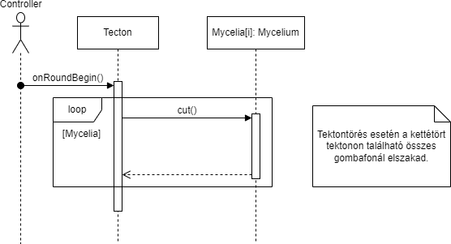

1. **Az *Insect* osztály *cutMycelium()* metódusát megvalósító szekvenciadiagram**

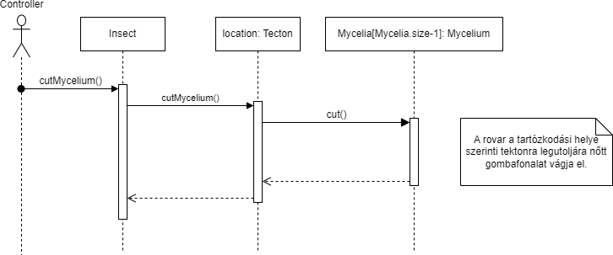

1. **Az *Insect* osztály e*atSpore()* metódusát megvalósító szekvenciadiagram**

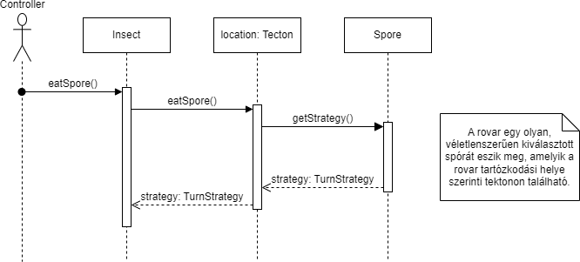

1. **Az *Insect* osztály *onTurnBegin()* metódusát megvalósító szekvenciadiagram**

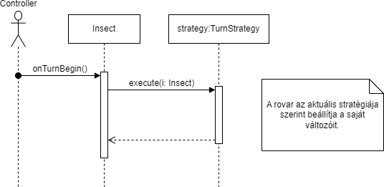

1. **A *MushroomBody* osztály *EjectSpores(target: Tecton)* metódusát megvalósító szekvenciadiagram**

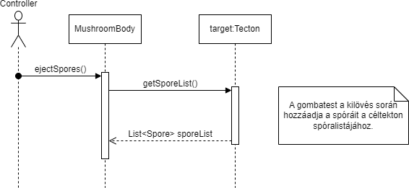

# State chartok

1. **A *MushroomBody* állapotdiagramja a spóratermelés és -szórás tükrében**

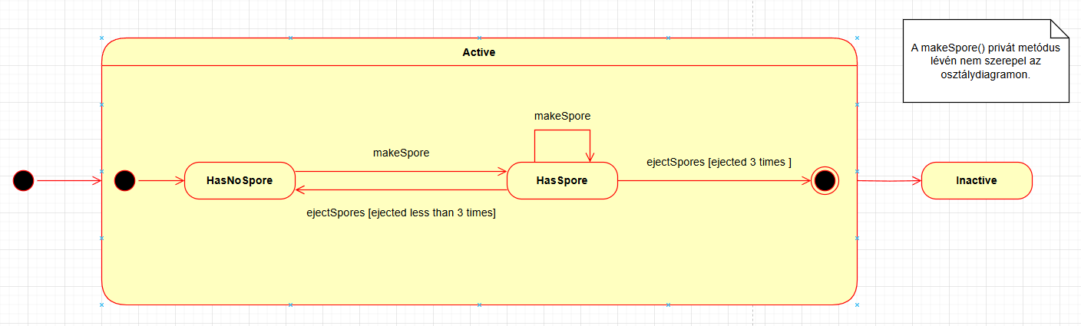

1. **Az *Insect* állapotváltozásai az elfogyasztott spóra hatására**

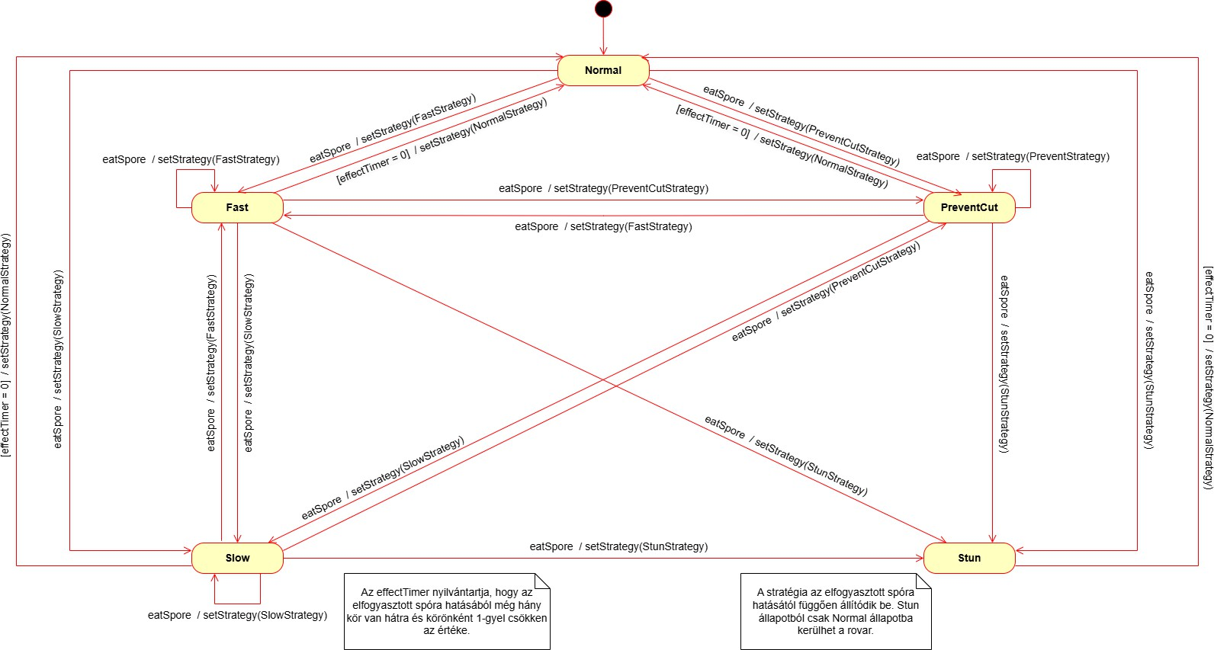

* 1. ***Napló***

|  |  |  |  |
| --- | --- | --- | --- |
| **Kezdet** | **Időtartam** | **Résztvevők** | **Leírás** |
| 2025.03.05., 14:00 | 2 óra | Kohár | Tevékenység:  - Osztálydiagram átalakítása a konzultáción megbeszéltek szerint. |
| 2025.03.05., 19:00 | 2 óra 30 perc | Bencze Guzmics Kohár Rakos Taba | Értekezlet. Döntések:   * Konzultáción elmondott hibák átbeszélése. * Osztálydiagram átnézése,   kihagyások, javítások eldöntése.   * Állapotgépek és szekvenciadiagramok teljes átgondolása. * Másnap értekezlet 19:30-kor. |
| 2025.03.06., 14:00 | 2 óra | Bencze | Tevékenység:  - A *MushroomBodyGrow*, *MushroomEjectSpore* és *MyceliumGrow* szekvenciadiagramok  megtervezése és lerajzolása a megbeszéltek alapján. |
| 2025.03.06., 14:00 | 2 óra | Rakos | Tevékenység:  - Az *InsectEat*, *InsectCut*, *InsectTurnBegin* és *TectonBreak* szekvenciadiagramok  megtervezése és lerajzolása a megbeszélteknek megfelelően. |
| 2025.03.06., 14:00 | 1 óra | Taba | Tevékenység:  - Az objektumkatalógus és az  osztályleírás felülvizsgálatának előkészítése a konzulensi  észrevételek és a  csoportmegbeszélés alapján. |
| 2025.03.06., 15:00 | 30 perc | Kohár | Tevékenység:  - Osztálydiagram javítása a megbeszéltek alapján. |
| 2025.03.06., 18:00 | 30 perc | Guzmics | Tevékenység:  - Állapotdiagram javításainak megtervezése. |
| 2025.03.06., 19:30 | 30 perc | Bencze Guzmics Kohár Rakos Taba | Értekezlet. Döntések:   * A javított osztálydiagram megbeszélése. * Új szekvenciadiagramok átnézése esetleges hibák, pontatlanságok felhozása. * Állapotgép átnézése, hibák észrevétele. |
| 2025.03.07., 09:00 | 15 perc | Rakos | Tevékenység: |

|  |  |  |  |
| --- | --- | --- | --- |
|  |  |  | - Az *Insect*es  szekvenciadiagramok kijavítása a megbeszéltek szerint. |
| 2025.03.07., 12:00 | 15 perc | Kohár | Tevékenység:  - Osztálydiagram javítása a megbeszéltek alapján. |
| 2025.03.07., 14:00 | 4 óra | Taba | Tevékenység:  - Az objektumkatalógus és az osztályleírás felülvizsgálata a  csoport által közösen megbeszélt szempontok szerint. |
| 2025.03.07., 15:00 | 15 perc | Bencze | Tevékenység:  - *Mushroom* szekvenciadiagram  kijavítása a megbeszéltek szerint. |
| 2025.03.07., 17:00 | 1 óra | Guzmics | Tevékenység:  - Állapotdiagram javítása és kiegészítése a megbeszéltek alapján. |
| 2025.03.07., 18:00 | 2 óra 30 perc | Bencze Guzmics Kohár Rakos Taba | Értekezlet. Döntések:   * Taba észrevételeinek átnézése az osztálydiagrammal kapcsolatban. * Szekvenciadiagramok átnézése lépésről-lépésre. * Állapotdiagramok átbeszélése. * Megbeszélés vasárnap délben. |
| 2025.03.08., 12:00 | 2 óra | Taba | Tevékenység:  - Az objektumkatalógus és az osztályleírás kiegészítése a tegnapi csoportmegbeszélés alapján. |
| 2025.03.08., 14:00 | 45 perc | Kohár | Tevékenység:  - Osztálydiagram elrendezésének javítása. |
| 2025.03.08., 15:00 | 30 perc | Guzmics | Tevékenység:  - Állapotdiagramok javítása a megbeszéltek alapján. |
| 2025.03.08., 16:00 | 15 perc | Bencze | Tevékenység:   * A *MushroomBodyGrow* és a   *MyceliumGrow*  szekvenciadiagramok törlése a csapatmegbeszélés alapján.   * További javítások a *MushroomBodyEjectSpores* és *TectonBreak* szekvenciadiagramokban a   megbeszéltek alapján. |
| 2025.03.08., 20:00 | 15 perc | Rakos | Tevékenység:  - Az *Insect*es |

|  |  |  |  |
| --- | --- | --- | --- |
|  |  |  | szekvenciadiagramok  megbeszélésen felmerült problémáinak javítása. |
| 2025.03.08., 21:00 | 2 óra | Rakos | Tevékenység:  - Az objektumkatalógus és az osztályleírások ellenőrző  összehasonítása az  osztálydiagramban megfelelő elemekkel. |
| 2025.03.09., 12:00 | 1 óra 30 perc | Bencze Guzmics Kohár Rakos  Taba | Értekezlet. Döntések:   * Osztálydiagram szintaktikai hibáinak átbeszélése. * Állapotgépek lépésről-lépésre átbeszélése. |
| 2025.03.09., 13:30 | 1 óra | Kohár | Tevékenység:   * Osztálydiagram végső javítása, exportálása. * Osztálykatalógus átnézése. |
| 2025.03.09., 13:30 | 30 perc | Taba | Tevékenység:  - Az objektumkatalógus és az osztályleírás véglegesítése a megbeszéltek alapján. |
| 2025.03.09., 13:30 | 1 óra 30 perc | Rakos | Tevékenység:  - A napló összefésülése, rendezése a fődokumentumban. |
| 2025.03.09., 15:00 | 1 óra | Taba | Tevékenység:  - A dokumentáció véglegesítése a benyújtáshoz. |